UTILIZAÇÃO DE CONSTITUINTES METÁLICOS DA ÁGUA NA
AVALIAÇÃO AMBIENTAL DO CÓRREGO LAGOINHA - MG

Matheus Dutra MOREIRA¹, Gabriela Brant de Carvalho Campbell PENNA², Maria da Graça VASCONCELOS³ (mgvas@ufu.br)

^{1, 2} Graduandos Curso Engenharia Ambiental. ICIAG - UFU
³ Docente Curso Engenharia Ambiental. ICIAG - UFU

RESUMO: Em Uberlândia - MG, o crescimento de áreas periféricas, em grande parte sem o planejamento adequado, resultou na incorporação à zona urbana de córregos que desaguam no Rio Uberabinha, principal curso de água do município, e fonte de captação de água para consumo humano. Este estudo teve como objetivo efetuar uma avaliação ambiental do Córrego Lagoinha, afluente do Córrego São Pedro, que desagua no Rio Uberabinha, utilizando a análise dos constituintes metálicos presentes nas amostras de água e na avaliação rápida da diversidade de habitats em trechos dessa sub-bacia. O protocolo foi aplicado em três pontos do córrego, de modo a considerar diferentes aspectos ambientais. Como resultado desta aplicação, o ponto 1 obteve 59 pontos, sendo enquadrado como trecho alterado, o ponto 2 obteve 81 pontos, sendo enquadrado como trecho natural e o ponto 3 obteve 38 pontos, sendo enquadrado como trecho impactado. A análise das amostras de água, após acidificação com HNO₃, foi realizada pelo ICP-OES. Os dados obtidos indicaram que no ponto 1 a concentração de cobre ultrapassou a valor máximo estabelecido pela Resolução CONAMA 357/2005 para corpos d’água classe 3 e houve excesso de níquel nos pontos 2 e 3 comparados a essa mesma legislação. Nesse sentido, a qualidade da água do Córrego Lagoinha está comprometida, nos pontos observados, devido ao elevado grau de degradação ambiental.

Palavras-chave: Urbanização, Corpo d’agua, Contaminação por metais.

INTRODUÇÃO

O contínuo e o crescente uso dos recursos hídricos no âmbito mundial, associados a uma gestão ineficiente, têm gerado como resultado a degradação das águas em relação à sua disponibilidade e qualidade. As fontes de contaminação antrópica estão diretamente relacionadas aos diferentes tipos de uso do solo.
A escolha do Córrego Lagoinha como área de estudo deve-se ao fato de ser um afluente do Rio Uberabinha que é um dos principais mananciais utilizados no abastecimento de água da região. O Córrego localizado no perímetro urbano de Uberlândia apresenta um elevado grau de degradação de suas áreas de preservação permanente em consequência de invasões ilegais e mau uso e ocupação das áreas próximas às margens (GONÇALVES, 2018).

MATERIAL E MÉTODOS

Área de estudo
A sub-bacia do Córrego Lagoinha é totalmente urbana, localizada na região sudeste da cidade de Uberlândia. Possui uma extensão de aproximadamente 7,2 km com vários trechos canalizados. A área drenada pela sub-bacia é de 21,18 km², ocupando cerca de 9 bairros da cidade (SOARES et al., 2009).
Foram escolhidos três pontos para coleta, conforme Figura 1. Procurou-se áreas que representassem os processos de degradação e de interferência antrópica presentes ao longo do curso do córrego, levando-se em consideração a influência dos diversos usos das áreas no entorno do corpo d’água. O segundo ponto de coleta está localizado dentro do Parque Municipal Santa Luzia. O terceiro trecho analisado foi no médio curso do córrego.
Figura 1: Pontos de coleta de amostras de água no Córrego Lagoinha
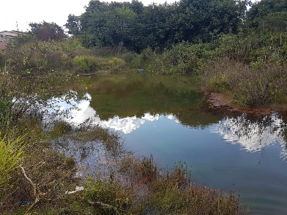 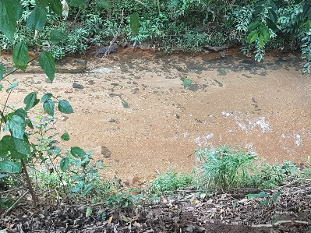 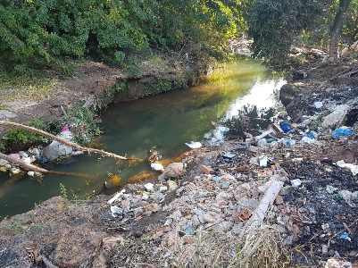 S18°56’34,83” e W48°13’41,63” S18°56’18,04” e W48°14’14,94” S18°56’0,18” e W48°15’23.02”
P3
P1
P2

Metodologia
A técnica de espectroscopia de emissão óptica de plasma acoplado indutivamente (ICP OES) é amplamente utilizada na área ambiental para a determinação dos elementos em nível de traços na água. Como objeto desse estudo foram escolhidos para avaliação os metais alumínio, cádmio, cromo, cobre, níquel, chumbo e zinco.
As amostras foram coletadas em triplicata em cada ponto em vidros de cor âmbar 500 ml, em seguida foram armazenadas em caixa de isopor com gelo e transportadas até o laboratório. A preparação das amostras de água para análise pelo ICP-OES foi realizada de acordo com a metodologia Standard Methods de acidificação.

RESULTADOS E DISCUSSÃO

Para os pontos de coleta foi aplicado o Protocolo de Avaliação Rápida da Diversidade de Habitats em Trechos de Bacias Hidrográficas. Como resultado desta aplicação, o ponto 1 obteve 59 pontos, sendo enquadrado como trecho alterado, o ponto 2 obteve 81 pontos, sendo enquadrado como trecho natural e o ponto 3 obteve 38 pontos, sendo enquadrado como trecho impactado. O ponto 2 obteve a maior nota por estar dentro da área de preservação propiciada pelo Parque Municipal Santa Luzia.

Tabela 1. Comparação dos dados obtidos pelo ICP-OES e a Resolução CONAMA 357/2005 para Classes 1 e 3.
 | P1 (mg/L) | P2 (mg/L) | P3 (mg/L) | Classe 3 (mg/L) | Classe 1 (mg/L)
Al | 0,0797 ± 0,003580 | 0,0213 ± 0,003390 | 0,0696 ± 0,005450 | 0,20 | 0,1
Cd | 0,0010 ± 0,000001 | 0,0001 ± 0,000000 | 0,0003 ± 0,000000 | 0,01 | 0,001
Cr | 0,0305 ± 0,000751 | 0,0008 ± 0,000002 | 0,0002 ± 0,000001 | 0,05 | 0,05
Cu | 0,0287 ± 0,000805 | 0,0022 ± 0,000001 | 0,0051 ± 0,000001 | 0,013 | 0,009
Ni | 0,0184 ± 0,000004 | 0,0257 ± 0,000001 | 0,0306 ± 0,000002 | 0,025 | 0,025
Pb | 0,0004 ±0,000001 | 0,0001 ± 0,000000 | _ | 0,033 | 0,01
Zn | 0,0565 ± 0,000847 | 0,0164 ± 0,000132 | 0,0174 ± 0,000067 | 5,0 | 0,18
Estatística aplicada ANOVA a 5% de significância.

Em determinadas concentrações os metais são nutrientes importantes para o desenvolvimento dos seres vivos. Entretanto, em concentrações acima do limite estabelecido, vários elementos serão tóxicos para os habitantes do ambiente aquático, para os microrganismos presentes e para os consumidores da água, devido suas características de persistência, biodisponibilidade, toxicidade e bioacumulação (VON SPERLING, 2014).
A Resolução CONAMA 357/2005 determina os padrões de qualidade da água para os constituintes metálicos estabelecendo limites individuais. As médias das amostras em triplicatas para cada ponto foram comparadas aos valores de referência determinados para os corpos d’água classe 3.
No ponto 1 a concentração de cobre ultrapassou o valor máximo permitido pela resolução. A contaminação antrópica de cobre no ambiente possui como uma de suas fontes o escoamento superficial de compostos de cobre utilizados em fertilizantes. O primeiro local de coleta está localizado dentro do perímetro urbano a margem da Rua Ana Cardoso da Silva, no entanto a área ao redor é utilizada como pastagem e é visível o descarte incorreto de lixo na borda e dentro da pequena lagoa presente na área.
Os resultados do ICP-OES indicaram concentrações níquel acima da permitida pela legislação nos Pontos 2 e 3. O níquel é muito utilizado em galvanoplastia, pigmentos, fabricação de baterias e aço inoxidável. Segundo a Cetesb (2009), a maior contribuição antropogênica está relacionada a queima de combustíveis fósseis, fusão de ligas e fabricação de alimentos. Uma outra possibilidade de fonte pontual de contaminação é o descarte incorreto de pilhas e baterias em corpos d´água.
O Ponto 2 localizado no interior do Parque Municipal Santa Luzia desempenha papel fundamental na qualidade ambiental, mas ao ser recortado por duas vias a conservação é limitada. Ficou evidente o descarte de lixo incorreto no entorno do parque, que é carreado para o leito do córrego nos períodos de chuva provocando a sua contaminação. No Ponto 3 foi possível constatar elevado grau de degradação das margens do córrego, principalmente na margem direita, no trecho localizado no Bairro Lagoinha, onde há muitos focos erosivos e ocupações inadequadas na área de APP para moradia. Nas encostas e dentro do córrego foi verificado descarte inapropriado de entulho da construção civil. Foi observado canos de efluentes domésticos sendo lançados diretamente no corpo d’água sem nenhum tipo de tratamento.

CONCLUSÕES

O crescimento da zona urbana de Uberlândia tem colocado em risco a proteção ambiental dos seus córregos. Com exceção do ponto localizado no interior do Parque Municipal Santa Luzia, os outros dois pontos analisados foram considerados como alterado (P1) e impactado (P3) em razão da intensificação da ocupação e degradação do solo. Os resultados obtidos das amostras de água pela leitura no ICP-OES evidenciaram que o aumento da pressão sobre os recursos hídricos decorrente da urbanização sem planejamento aumenta as fontes antrópicas de poluição e gera efeitos negativos sobre a qualidade da água afetando a todos.

REFERÊNCIAS

BRASIL. Leis, decretos. Resolução CONAMA nº 357 de 17/03/2005. Brasília - DF. Diário da União nº. 53, de 18 de março de 2005, p. 58-63.

CETESB - Companhia de Tecnologia de Saneamento Ambiental. Qualidade das águas interiores no Estado de São Paulo. Série Relatórios. Apêndice A: Significado ambiental e sanitário das variáveis de qualidade das águas e dos sedimentos e metodologias analíticas e de amostragem. 2009.

GONÇALVES, F. Avaliação ambiental, à luz da legislação, da bacia do córrego lagoinha em Uberlândia-MG. 1979/2017. 2018. 98 f. Dissertação (Mestrado em Geografia) - Universidade Federal de Goiás, Catalão, 2018.

SOARES, A. M; CUNHA, D. A. I.; DANTAS, G. D.; OLIVEIRA, H. L. P. R. Bacia hidrográfica do córrego Lagoinha. Uberlândia (MG): desafios do planejamento urbano. Revista da Católica, Uberlândia, v. 1, n. 1, p. 103-115, 2009.

VON SPERLING, M. Estudos e modelagem da qualidade da água de rios. 2ª ed. Belo Horizonte: Editora UFMG, 2014.

